Date tehnice usi industriale sectionale

Sistem de culisare

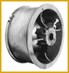
Tambur cablu pentru usi industriale – din teflon prin rotirea careia cablul de otel se roluieste si determina urcarea si coborarea usii.
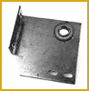
Suport lateral ax pentru usi industriale – permite fixarea in structura corajului a intregului sistem de arcuri, role si elemente de siguranta ce permit ridicarea si coborarea usii.

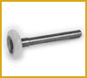
Rola nylon pentru usi industriale avand ax din otel cu diametru de 11mm si rulment din otel imbracat in nylon aceasta permite culisarea silentioasa a panourilor pe sinele de culisare.
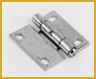
Balama intermediara pentru usi industriale – din tabla de otel galvanizat de 2.5mm grosime are rolul de a sustine panourile in timpul actionarii usii

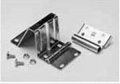Balama laterala cu suport rola pentru usi industriale - din tabla de otel galvanizat de 2.5mm grosime sustine si regleaza panourile pe sinele de culisare prin intermediul rolelor.

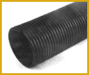
Arc de echilibrare pentru usi industriale – din otel cu spire de grosimi intre 5,5 mm si 8 mm si avand diametre si lungimi diferite in functie de dimensiunile si greutatea usilor; forta de torsiune a acestora contrabalanseaza greutatea usii permitand ridicare manuala cu usurinta.

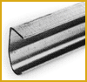
sina de culisare pentru usi industriale – din otel galvanizat de 2mm grosime cu forma speciala obtinuta prin ambutisare pentru ghidarea rolelor.

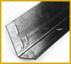
stalp - din tabla de otel galvanizat de 2 mm grosime fixeaza sinele de culisare pe structura constructiei.
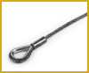
cablu pentru usi industriale – otel multifilar cu diametru de 4mm ce sustine greutatea usii.
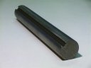
ax – din otel galvanizat de 3mm grosime cu diametru de 25,4mm prin intermediul caruia forta de torsiune a arcurilor se transmite la rolele pentru cablu.
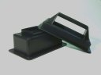
maner – PVC negru, se foloseste la actionarea manuala a usii din interior si exterior.
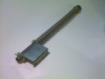
opritori – cu arc, permite oprirea fara socuri dar ferma a usii la deschidere
|

Zavor blocare din interior – solid, asigura blocarea usii din interior.
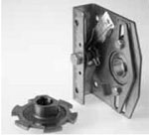dispozitiv de siguranta in cazul ruperii arcurilor si caderii usii – opreste caderea usii prin blocarea axului si a celor doua role pentru cablu in cazul ruperii unuia dintre arcuri.

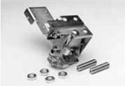dispozitiv de siguranta in cazul ruperii cablurilor si caderii usii – opreste caderea usii prin franarea balamalelor inferioare in sinele de culisare in cazul ruperii unui cablu de otel.

Izolatie

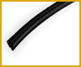
cheder lateral – tip EPDM , cu doua limbi permite o foarte buna etansare pe partile laterale intre panouri, stalpi si constructie.
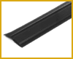
cheder superior – tip EPDM, 60mm inaltime se fixeaza pe panoul de sus si etanseizeaza pe constructie.
“schita panouri” panouri – tip sandwich din tabla de otel groasa 0.5 mm galvanizata si vopsita electrostatic cu spuma poliuretanica de inalta densitate de 40 mm grosime, si chedere la imbinare avand un coeficient termic de transfer foarte bun de k=0.495 W/ mp*K (prin comparatie, coeficientul de transfer termic al tamplariei cu geam termopan este K≅1÷1,2 watt/mpK).. Inaltimea standard a panourilor este de 500mm si 610mm.

Accesorii

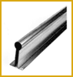
profil omega – din tabla de otel galvanizat de 1 mm grosime sustine, prin forma sa speciala, rigiditatea panourilor pentru usi mai late de 4500mm.
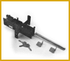
yala – are butuc pentru descuiere si maner pentru deblocare nefiind astfel necesara fortarea cheii.
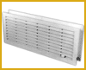
25095 grile ventilatie – reglabile inchis/deschis

Ferestre
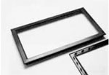 rectangulare din material plastic de culoare neagra, dimensiune 680x373mm (dimensiunea geamului 650x345mm). Geamul este de tip acrylic de 2 sau 3mm
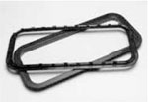 ovale din material plastic de culoare neagra, dimensiune 663x343 (dimensiunea geamului 640x320mm). Geamul este de tip acrylic de 2 sau 3mm

fotocelule – bariera cu infrarosu, opreste actionare electrica a usii atunci cand sesizeaza un obstacol in raza de actiune a acestora.
senzor de presiune in garnitura inferioara – in momenrul intalnirii unui obstacol in faza de coborare a usii presiunea exercitata in furtunul de presiune comanda oprirea actionarii electrice

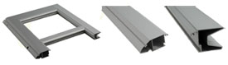panouri aluminiu vitrate cu geam acrilic dublu sau simplu – confectionate din profile de aluminiu rezistente permit o vizibilitate maxima prin usa

usa pietonala incastrata – din profile de aluminiu eloxat natur permite accesul pietonal fara a mai necesita actionarea intregii usi. Dimensiunile de executie sunt 850x1850mm, rezultand un gol de trecere de 850x2000mm (LxH) datorita unui prag de 150 mm. Usa pietonala este echipata cu broasca si butuc cu cheie si se deschide intotdeauna la exterior. Usa pietonala nu poate fi instalata in usi de garaj cu latimi mai mari de 4500 mm.

Actionare

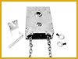
reductor mecanic – actionat manual cu ajutorul unui lant realizeaza o reductie a fortei necesare de ½

“motor industrial” operator electric – montat pe ax, actionat cu panou de comanda, deblocare pentru folosire manuala si oprire de siguranta la intalnirea obstacoleleor. Frecventa de utilizare intensa (50%) si posibilitatea actionarii cu telecomanda.

